**Manual de Usuario – Instalación de la Aplicación**

**SysAsientos**

**Softdial S.A.**

**Empresa: SODEXO**

**Departamento de Análisis y Desarrollo**

**Diciembre, 2014**

Contenido

Introducción 3

Instalación 4

Uso de Sistema 5

Conclusiones 10

# Introducción

Este documento explica de forma detallada la forma de utilización de la herramienta para carga de asientos de cualquier tipo configurados en la empresa a utilizar.

Es importante mencionar que, la instalación de esta aplicación debe ser realizada por personal de la empresa Softdial, con el conocimiento necesario para que la herramienta trabaje correctamente en el ambiente establecido.

# Instalación

Adjunto a este documento se encuentra un paquete de instalación llamado “Recursos”, este será el repositorio del cual se tomaran los archivos a trabajar.

1. Diríjase a la unidad raíz del sistema operativo, normalmente C://
2. Cree una carpeta con el nombre “SysUpAsientos”
3. Copie el contenido de la carpeta “Recursos” en la carpeta anteriormente creada

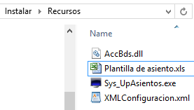

1. Cree un acceso directo del archivo “Sys_UpAsientos.exe”, córtelo y péguelo en el escritorio.
2. Copie el archivo “Plantilla de asiento.xls“, péguelo en el escritorio.
3. Ejecutar los scripts “SCRIPTS DE BD” en las base de datos según necesidad
4. Edite el archivo “XMLConfiguracion.xml” según sea necesario

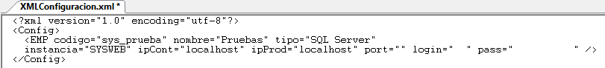

# Uso de Sistema

1. En el escritorio, presione doble clic en el archivo accesos directo “Sys_UpAsientos”



1. El sistema desplegará la pantalla inicial de la herramienta

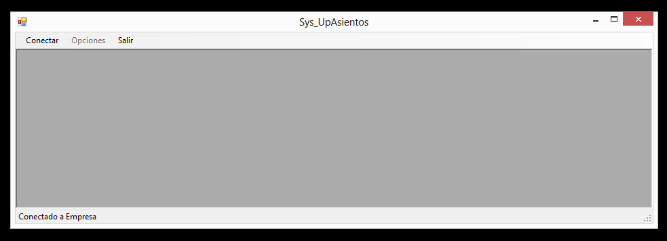

1. Presione la opción de menú “Conectar”, el sistema desplegará las empresas configuradas para realizar la conexión.
   1. Si no se despliegan empresa, comuníquese de inmediato con depto. soporte, Softdial S.A.

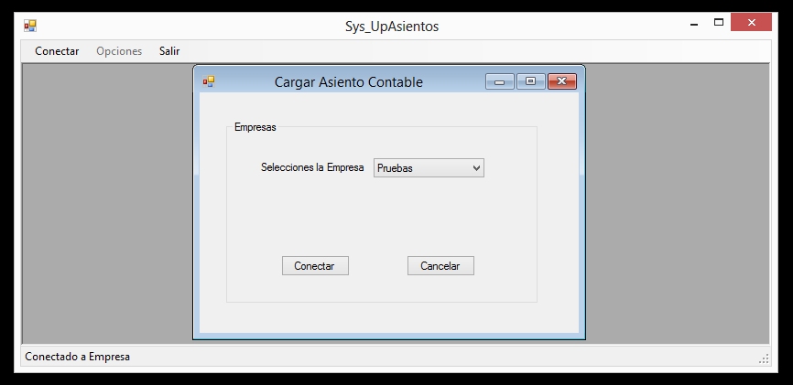

1. Selecciona la empresa a la que desea cargar el asiento contable
2. Presione el botón Conectar
3. El sistema le indicará en la parte inferior izquierda si la conexión fue exitosa
   1. Si no se despliega el nombre de la empresa, comuníquese de inmediato con depto. soporte, Softdial S.A.

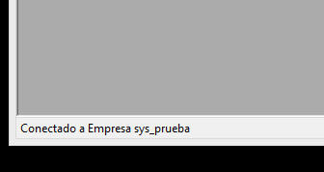

1. De las opciones del menú, seleccione Opciones, Carga de Datos
2. El sistema desplegará el formulario para ingreso de datos
3. El sistema despliega los tipos de asientos cargados en la empresa seleccionada, selecciona el que desee.

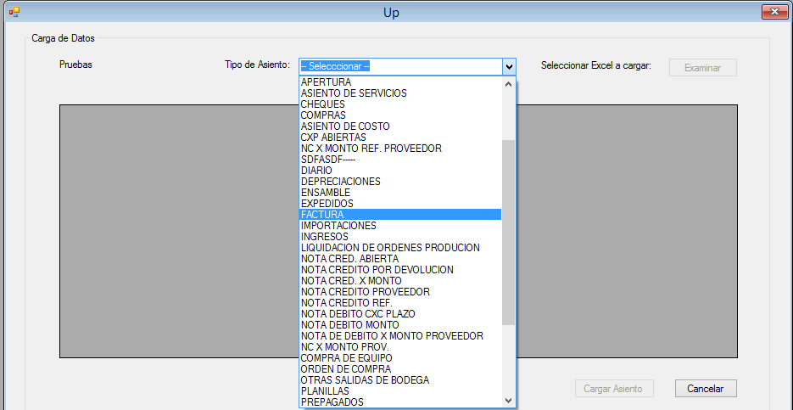

1. Una vez seleccionado el Tipo de Asiento, presione la opción de Examinar, para seleccionar el documento Excel a cargar
   1. Este documento será la plantilla de asiento que se encuentre en el escritorio, con los datos del asiento.

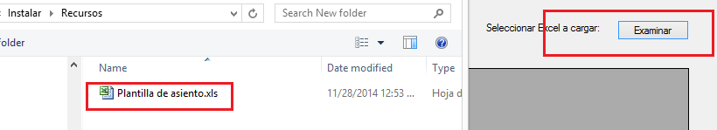

1. El sistema despliega la información del documento cargado, permite al usuario realizar ajustes de forma directa.
   1. El nombre del libro del Excel debe ser “Asiento”
   2. Se debe mantener el formato de las columnas según la plantilla

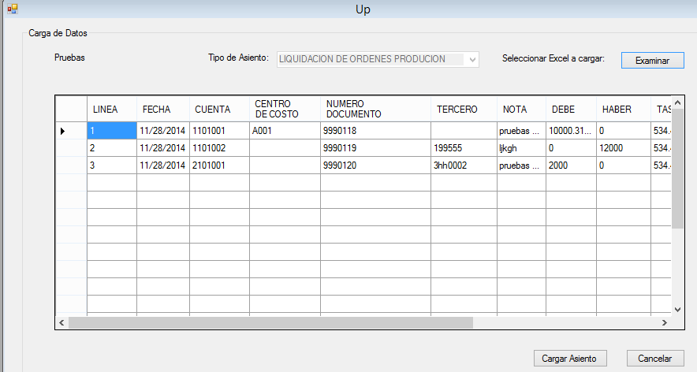

1. Presiona el botón Cargar Asiento
2. El sistema realiza las validaciones del pre asiento a cargar, si la información es correcta, despliega mensaje de confirmación, de lo contrario desplegará mensaje informativo del error, el usuario deberá validar los datos del documento Excel.

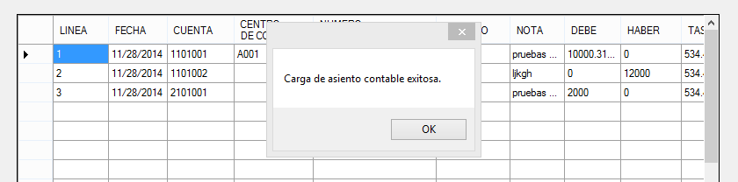

1. Se verifica el asiento ingresado en el sistema SySWEB

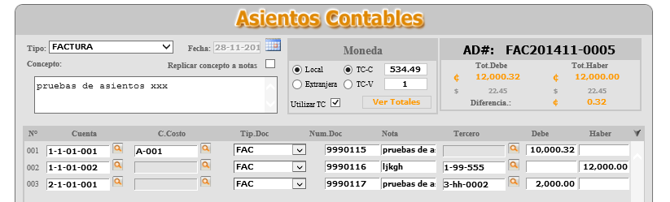

1. Presiona la opción de menú Salir

